桃園市錦興國小113學年度（下）營隊
繪畫美術社（週五）教學計劃表

教學目標及課程內容簡介
一、招生對象須具備起始能力(請教師清楚說明社團上課特色，若有程度分班，請清楚定義初階、進階等之程度差異)：
一到六年級的學生都可以參加，無程度分班，依照學生的程度與年齡進行繪畫創作。
二、課程特色：
運用多元媒材思考繪畫創作，幫助孩子圖像故事表達心中想法，獲得完成作品的快樂，亦將生活中的體悟表達在作品上。孩子透過觀察生活周遭發生的事物運用圖像故事來呈現。
初期：透過對生活環境的觀察與認識，對色彩十二色相環的認識、色彩調色的運用、繪畫方式的練習，彩繪熟悉媒材並運用創作。
中期：熟悉水彩、水墨彩繪進行創作，從中暸解媒材並且學習觀察生活環境並進行創作。
後期：
透過多元媒材的進行創作結合生活節慶與文學故事的認識進行創作，從中學習知識並且運用創作方式表達完成立體作品。
三、課程進行方式：
繪畫引導、示範、參考圖等進行教學創作。
四、預期學生學習成效與成果：
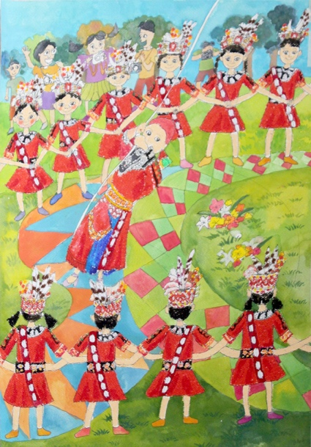 | 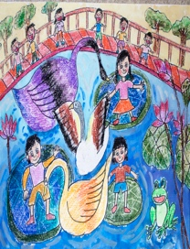 | 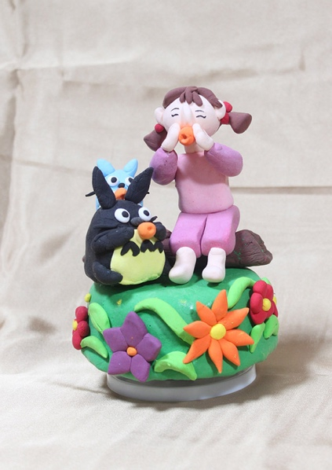
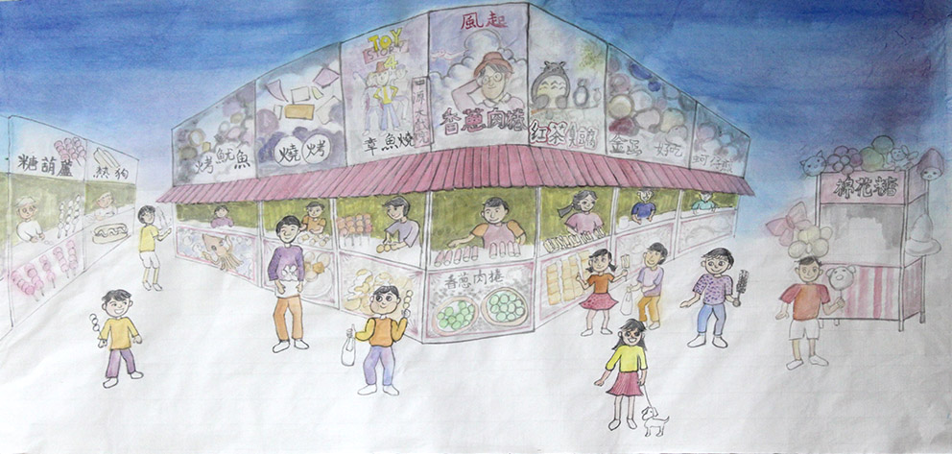 |  | 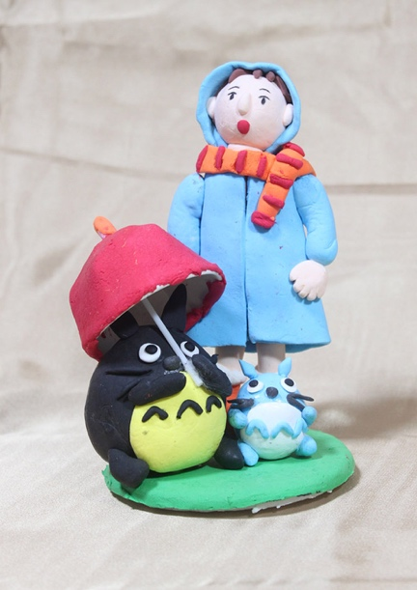

次數 | 日期 | 授課內容 | 時間 | 時數 | 講師簽名
1 | 0221 | 彩繪課 原住民文化01 | 15:40~17:25 | 1.75
2 | 0307 | 彩繪課 原住民文化02 | 15:40~17:25 | 1.75
3 | 0314 | 彩繪課 原住民文化03 | 15:40~17:25 | 1.75
4 | 0321 | 彩繪課 原住民文化04 | 15:40~17:25 | 1.75
5 | 0328 | 彩繪課 賞埤塘01 | 15:40~17:25 | 1.75
6 | 0411 | 彩繪課 賞埤塘02 | 15:40~17:25 | 1.75
7 | 0418 | 彩繪課 賞埤塘03 | 15:40~17:25 | 1.75
8 | 0425 | 彩繪課 賞埤塘04 | 15:40~17:25 | 1.75
9 | 0502 | 黏土課 童年記憶01 | 15:40~17:25 | 1.75
10 | 0509 | 黏土課 童年記憶02 | 15:40~17:25 | 1.75
11 | 0516 | 水墨課 夜市01 | 15:40~17:25 | 1.75
12 | 0523 | 水墨課 夜市02 | 15:40~17:25 | 1.75
13 | 0530 | 水墨課 夜市03 | 15:40~17:25 | 1.75
14
15
16

承辦人： 學務處： 校長：

